АНО «Православная общеобразовательная

школа-пансион «Плёсково»

Автор проекта
Юрьева
Анастасия Сергеевна

Сохранение историко-культурного наследия малых городов и сельских поселений

(На примере истории п. Плёсково в Отечественной войне 1812 года)

Исследовательский проект по истории

Научный руководитель
Кейв Андрей Викторович

Москва 2016
Содержание
- Введение
- Основная часть
  - Краткая хронология событий Отечественной войны 1812 года. Ключевые даты.
  - Оставление Москвы. Отступление Великой Армии Наполеона по старой Калужской дороге.
  - Обобщение и анализ исторической информации о Плесково в войне 1812 года:
- Действие русских партизан в Плесково
- Французская армия в усадьбе Михайловское и окрестностях
- Штаб и ночевка Наполеона в окрестностях Плесково
  - Поиск вероятного места остановки Наполеона. Доказательство присутствия в окрестностях Плесково Императора и его штаба во время отступления в октябре 1812 года
- Результаты социологического опроса
- Заключение
- Приложения
- Приложение 1. «Карта военных действий Российской Армии под предводительством генерал-фельдмаршала князя Кутузова от битвы Бородинской до решительного отступления французов с 22 августа по 19 октября 1812г.»
- Приложение 2. Найденные артефакты, свидетельствующие о пребывании Наполеона и его армии в окрестностях п. Плесково
- Литература

«Чтобы понять тайну русского народа, его величие, нужно хорошо и глубоко узнать его прошлое: нашу историю, коренные узлы ее, трагические и творческие эпохи, в которых завязывался русский характер»
А.Н. Толстой

- Введение
На бескрайней территории нашей страны находится огромное количество населенных пунктов - городов и деревень со своей уникальной историей, со своими традициями и обычаями, со своими героями. Нет ни одного населённого пункта, который бы не имел истории.
Малые населенные пункты – особая социальна и культурная среда, особый жизненный уклад. Очень часто сама атмосфера провинциальных городков, сел и деревень способствует формированию исторической памяти и сознания, побуждает человека, как к изучению своих исторических истоков, так и знакомству с другими малыми поселениями. Ведь в них, как правило, происходили важные исторические события и жили люди, прославившие свое Отечество.
Учитывая, что в малых городах и поселениях проживает значительная часть населения страны, использование и развитие исторического потенциала каждого из населенных пунктов такого типа оказывает большое социальное и культурно-познавательное влияние на регион в целом.
Актуальность проекта: Согласно данным различных опросов, в настоящее время молодое поколение часто не знает не только историю своего родного края, но и историю своей семьи. В тоже время воспитание молодежи, формирование в них традиционных духовно-нравственных ценностей, происходит, в том числе, через осознание собственных корней, истории своего рода, истории своей малой Родины. Поэтому задача возрождения интереса к истории малых городов и сельских поселений имеет большое значение и высоко актуальна.
Кроме того, в настоящее время активно происходит переоценка национального наследия, возвращаются из небытия забытые имена и события, возрождаются памятники истории и культуры, восстанавливаются религиозные памятники и святыни. Особую значимость обрело понятие «наследие», до недавнего времени почти не употреблявшееся.
Должное внимание данной проблеме уделяет и государство, так в 2012г. указом президента объявлено о проведении в России года российской истории. А с 2010г., под патронатом Министерства культуры РФ, ежегодно проводится Всероссийская конференция «Сохранение и возрождение малых исторических городов и сельских поселений: проблемы и перспективы». Все это говорит о высокой актуальности темы настоящего проекта.
Постановка проблемы: утрата историко-культурного наследия в малых городах и сельских поселениях России
Проблема, обозначенная в данном проекте достаточно многогранна, ее решение требует комплексного подхода и совместного участия государства, местных органов власти, общественности и территориальных громад.
Одним из важнейших аспектов в решении данной проблемы, первоначальным детонатором является донесение до общественности конкретных исторических фактов, событий, имен, связанных с тем или иным малым поселением.
В посёлке Плесково мы с семьей проживаем полтора года, и, конечно же, нам стала интересна история этого места, что здесь было ранее, какие знаковые события происходили, связанные с Плесково!? Признаться, была удивлена, когда нашла в различных исторических источниках упоминание о Плесково. Особенно меня поразила информация о том, что во время отступления Великой Армии Наполеона в октябре 1812 года в окрестностях Плесково останавливался на ночлег сам Император с королевской гвардией и здесь располагался его штаб. Согласитесь, не каждый малый населенный пункт может «похвастаться» таким историческим событием. Однако, столь ответственное утверждение требует более детальной исследовательской работы и подтверждения.
Цель проекта: Подчеркнуть историческое место Плесково в Отечественной войне 1812 года, путём подтверждения информации о присутствии здесь Императора Наполеона и его штаба во время отступления в октябре 1812г.
Задача проекта:
- Обобщить и проанализировать найденную в литературных источниках информацию о Плесково в войне 1812 года.
- Определить вероятное место и найти доказательства, подтверждающие ночлег Императора Наполеона 21-22 октября 1812 года в окрестностях Плесково.
- Провести социологический опрос среди местных жителей, учителей и учащихся школы-пансиона «Плесково» и получить статистические данные по вопросам:
- знаете ли Вы историю (факты, события, имена) населенного пункта, в котором проживаете?
- известен ли Вам исторический факт пребывания в Плесково Императора Франции Наполеона I и его штаба в октябре 1812г.?
- Способствовать пробуждению интереса к истории родного края у подростков.

В своей работе я использовала методы:
- аналитический (работа с научной и исторической литературой, интернет-ресурсами, работа с архивными материалами);
- анкетирование (проведение социологического опроса);
- картографический (работа со старинными и современными картами, привязка к местности и т.д.);
- частично-поисковый (определение точного места и выезды на объект исследования, поиск доказательной базы).
- Основная часть
2.1. Краткая хронология событий Отечественной войны 1812 года. Ключевые даты.
Условно событие Отечественной войны 1812 года можно разделить на два этапа:
- Вторжение французской армии, отступление русской армии, оставление неприятелю Москвы.
- Контрнаступление русской армии, оставление Наполеоном Москвы, отступление и окончательный разгром Великой Армии Наполеона.
В своей работе я остановлюсь на втором этапе, так как именно он в большей степени, касается нашей местности и на этом этапе происходит упоминание в источниках о п. Плесково.
Но для полноты картины я кратко изложу хронологию событий той войны:
12 июня 1812 года – Начало войны. Вторжение французской армии в Россию. Русская армия отступает.
4-5 августа – Смоленское сражение. Дальнейшее отступление русских войск.
8 августа – Назначение М.И. Кутузова главнокомандующим русской армией.
26 августа – Бородинское сражения. Кутузов дал приказ отступать. Идет отступление русской армии к Москве.
1 сентября – Военный совет в Филях, на совете Кутузов принял решение оставить Москву без боя, дабы сохранить армию.
3 сентября – Французская армия занимает Москву, а к вечеру в Кремль прибыл сам Наполеон.
20 сентября – Переход русской армии на старую Калужскую дорогу, русские войска вступили в Тарутинский лагерь. С этого момента активно началась партизанская война.
6 октября – Тарутинский бой. Кутузов произвел нападение на французский заслон под командованием Мюрата, следившего за русской армией под Тарутино. Потеряв до 4-х тысяч солдат и 38 пушек, Мюрат отступил к Москве. Тарутинский бой стал знаковым событием, ознаменовавшим переход русской армии в контрнаступление.
2.2. Оставление Москвы. Отступление Великой Армии Наполеона по старой Калужской дороге.
После того, как сгорела Москва, остались без ответа письма Александру I с предложением вступить в переговоры о мире, а Тарутинское сражение показало, что русские готовы перейти в наступление, Наполеону стало ясно, что оставаться в Москве далее не следует, тем более, что грозило наступление зимы.
Еще за несколько дней до выхода из Москвы для Наполеона было очевидно, что, во-первых, война затянется и, возможно, продлится еще несколько сезонов; во-вторых, союзники императора не будут слишком сильно усердствовать в своей помощи, как только узнают, что дела Великой армии не так хороши, как ранее, в-третьих, французской армии жизненно необходимо обрести новые источники для пополнения запасов провианта, фуража и арсенала. По этим причинам Наполеон в преддверии наступающей зимы решил добраться до ближайшей крупной базы, Смоленска, где по его расчетам были запасены все необходимые припасы для французской армии. Добраться до Смоленска можно было прямым путем, Смоленской дорогой, по которой французы пришли к Москве, но это было невозможно, ввиду полного разорения последней. Другой путь вел Южной дорогой через Калугу и проходил через неразоренные места. Когда 19-го октября 1812 года Наполеон выходил из Москвы, он произнес: «Идем в Калугу! И горе тем, кто станет на моем пути!».
Здесь стоит отметить, что из себя представляла Великая армия на начало отступления. Уместно будет привести выдержку из мемуаров Филиппа-Поль де Сегюра, французского бригадного генерала, входившего в окружение Наполеона: «…Армия выступала из Москвы без малейшего перерыва. В этой колонне в 140 тыс. человек и, приблизительно, 50 тыс. лошадей всех родов, 100 тыс. солдат, шедших во главе с ранцами в полном вооружении, с 550 пушками и 2 тыс. артиллерийских повозок, напоминали еще всемирных победителей. Но остальные в огромной своей части походили на орду татар после удачного набега. Здесь, на бесконечном расстоянии, в 3 или 4 линии, была полная смесь карет, фур, богатых экипажей и всевозможных повозок. Здесь трофеи в виде русских, турецких и персидских знамен, и гигантский крест с колокольни Ивана Великого. Многие везли тачки, наполнив их всем, что они могли захватить. Безумные, они не смогут продержаться до конца дня; но для их жадности ничего не значили 800 верст пути и предстоящие сражения!
Особенно бросалось в глаза в этом следовании армии толпа людей всех национальностей, без мундиров, без вооружения и слуг, ругавшихся на всех языках, подгонявших криками и ударами тощих лошадок, тащивших изящные экипажи. Последние были наполнены или провизией или добычей, уцелевшей от пожара. В них были и француженки с детьми. Прежде эти женщины были счастливыми обитательницами Москвы; теперь они бежали от ненависти москвичей, которую вызвала на их головы нашествие; армия была единственным их убежищем. Можно было подумать, что видишь пред собой какой-то караван, бродячее племя или, скорее, древнюю армию, возвращавшуюся после большого набега с пленниками и добычею.
Несмотря на ширину дороги и усилия своего эскорта, Наполеон только с трудом мог пробираться сквозь эту невообразимую кашу…»
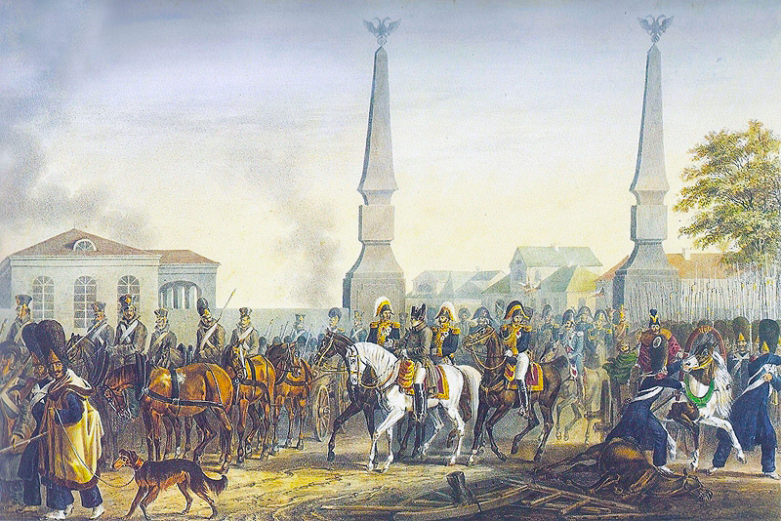
Рисунок 1. «Наполеон у Калужских ворот» (Фабер дю-Фор)
2.3. Обобщение и анализ исторической информации о Плесково в войне 1812 года.
Действие русских партизан в Плесково
Среди причин поражения Наполеона в его русском походе наиболее часто называют - всенародное участие в войне и массовый героизм русских солдат и офицеров. Для борьбы с наполеоновским нашествием Россия, кроме регулярной армии, выставила более 300 тыс. ополченцев. Помимо ополченцев, которые воевали бок о бок с регулярными войсками, особый тип воинских подразделений составляли партизаны: армейские и стихийные народные.
Командование русской армии приняло решение создать летучие партизанские отряды для действий в тылу и на коммуникационных линиях противника, с целью препятствовать его снабжению.
Первым армейским партизаном был всенародно признан подполковник Ахтырского гусарского полка Денис Васильевич Давыдов (1784-1839 гг.).
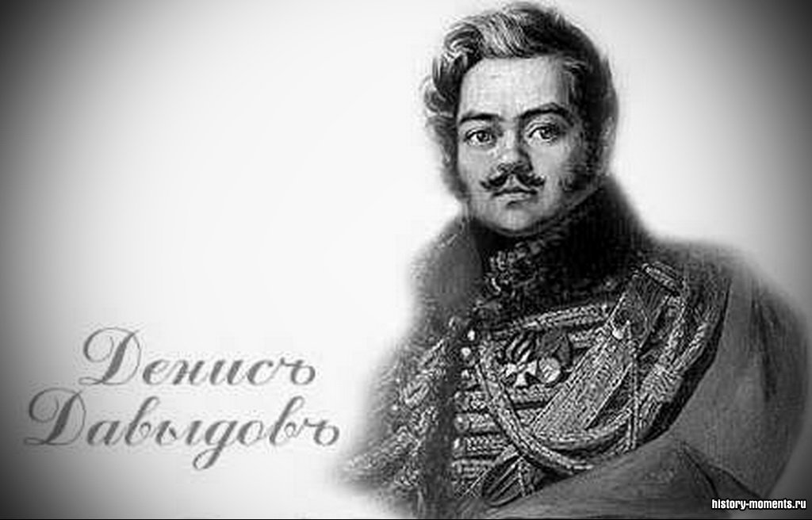
Рисунок 2. Портрет армейского партизана Д.В. Давыдова

Так же, наиболее известными, но далеко не единственными командирами летучих отрядов были Александр Сеславин и Александр Фигнер.
Александр Самойлович Фигнер (1787—1813гг.) — полковник русской армии, отличившийся в войне 1812 года. В конце сентября в Тарутинском лагере, с помощью Кутузова и Ермолова Фигнер создал партизанский (диверсионный) отряд, численностью около 500 человек, который действовал в тылу французской армии на территории России, далее Польши и Германии.
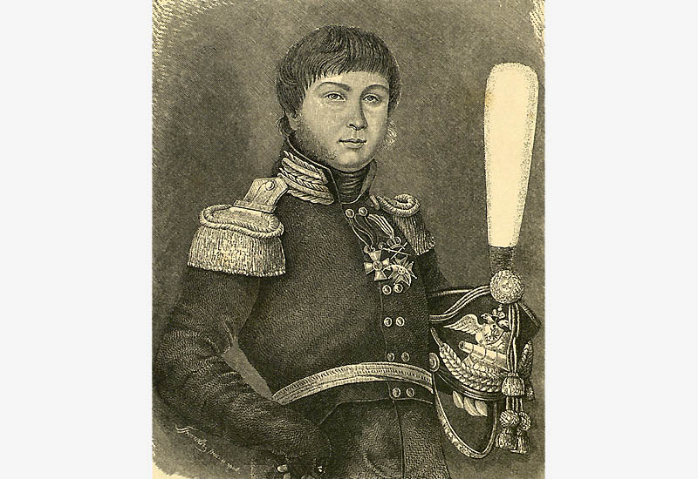
Рисунок 3. Портрет армейского партизана А.С. Фигнера

«Фанатик храбрости и патриотизма» - такую характеристику дал Фигнеру Кутузов. Отличался хитростью и бесстрашием в борьбе с неприятелем. Владевший несколькими языками, он часто переодевался во вражескую форму и проникал в тыл противника, доставая важные сведения.

Вот что удалось найти о нем в одном из дореволюционных изданий:
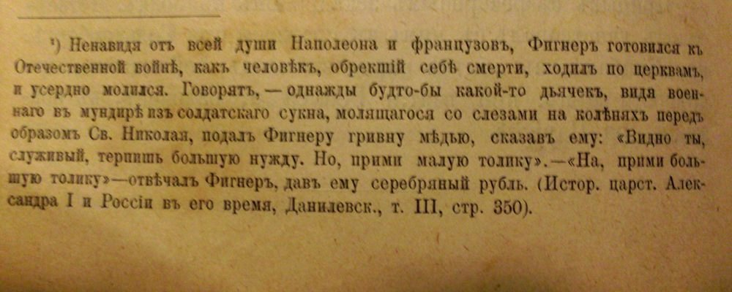
Рисунок 4. Характеристика А.С. Фигнера из исторических источников.
Армейские партизанские отряды получали всестороннюю поддержку у крестьян. Крестьянские партизанские отряды формировались из бежавших из плена русских солдат, а так же добровольцев из числа местного населения. Ермолай Четвертаков, Семён Шубин, Герасим Курин и Егор Стулов, Василиса Кожина, Самусь, Прасковья и другие командиры из числа крестьян, дворян и горожан, смогли составить боеспособные партизанские отряды.
Партизаны наносили урон неприятелю практически на всех направления вокруг столицы. В окрестностях села Плесково действовал партизанский отряд упомянутого выше Александра Фигнера. О чем свидетельствуют следующие данные:
Из журнала военных действий с 8 (20) по 15 (27) октября 1812:
«Артиллерии Капитан Фигнер от 8 Октября доносит, что в последнюю его экспедицию взято в плен 5 Офицеров, 345 рядовых; убито 6 Офицеров и до 360 нижних чинов. Часть пленных положила оружие при селе Каменном, другая часть взята при рекогносцировании авангарда, и наконец остальные в селе Плескове. В сем последнем месте неприятель, в числе 300 человек, прикрывал большие заготовления провианта в зерне и три тысячи четвертей муки, смолотой тамошнею мельницею. Капитан Фигнер все сие вместе с мельницею предал огню, равно как и множество ржи и фуража в окрестных деревнях, куда фуражиры из неприятельской армии, не взирая на голод, в оной свирепствующий, допускаемы не были. По мере накопления большого количества муки, вся она отправлялась в Москву. Неприятель, предпринявший защищаться, потерял половину убитыми, в числе коих 5 Офицеров. От чрезвычайного голода неприятель рассеясь большими партиями, ищет скрывающихся по лесам крестьян и отнимая сначала их имущества, лишает их потом жизни. Капитан Фигнер всех таковых встречавшихся ему злодеев истреблял. Урон с нашей стороны во всю сию экспедицию состоит в 2 убитых, ранены Штабс-Ротмистр Ковалевский и 5 рядовых; убитых лошадей хотя и было до 30, но все они заменены взятыми у неприятеля»
Из приведенных данных видно, что в Плесково партизанский отряд Фигнера разгромил и в большей части пленил отряд французов из 300 человек, который прикрывал заготовку провианта (муки и фуража), смолотых на здешней мельнице. Можно предположить, что мельница была водяной на р. Пахра.
Французская армия в усадьбе Михайловское и окрестностях
Итак, 19 октября 1812 года в 8 часов утра (по некоторым данным в 5 часов утра) Наполеон с частью своей армии выступил из Москвы. И только маршал Мортье с 8-и тыс. отрядом остался в городе, имея приказание подорвать заранее минированные стены и башни Кремля, поджечь дворец и все общественные здания, кроме Воспитательного дома, превращенного в лазарет, для оставшихся в Москве французских и русских больных и раненых.
Наполеон со Старой гвардией и всем двором вышел из Москвы через Калужскую заставу и также направился по Старой Калужской дороге. Его сопровождал гигантский обоз с награбленным в столице добром. У самого Наполеона награбленная добыча размещалась на 25-и подводах. К вечеру Император достиг р. Десны и разместился на ночлег в барском доме Левшиных в с. Троицком (современный г.Троицк).

Из дневника офицера Великой Армии Цезаря Ложье де Беллекура:

«…Вечером Наполеон остановился в предместье с. Троицкое, в 28 верстах от Москвы. Императорский обоз под охраной молодой гвардии и дивизии генерала Роге расположился позади в лесу…»
Из мемуаров маркиза Армана де Коленкура (посол Франции в России в 1807-1811 гг.): «Мы ночевали во дворце в Троицком и провели там весь день 20 октября, чтобы подтянуть отстающих: отставало еще много людей и повозок. Именно здесь Император окончательно принял решение покинуть Москву».
На следующий день утром 21 октября Наполеон переезжает из Троицкого в с.Красное в дом графа Н.И.Салтыкова.
Про это граф С.Д. Шереметьев позже напишет: «21 октября Наполеон завтракал в Красном селе в замке Салтыкова, близ Красной Пахры, и перенес затем свою квартиру в Плесково, близ Игнатова»
В Троицком Наполеон сделал смотр своим войскам на марше. Армия была уже не та, что в августе. Он объявил войскам, что «идет поразить Кутузова на том самом месте, где русский полководец только что одержал победу». Но, узнав в Красной Пахре, что русские не преследуют войск Мюрата, а отошли обратно в Тарутино, Наполеон неожиданно повернул свою армию направо, видимо не желая прорываться с ослабленной армией через укреплённую позицию русских. Перейдя р. Пахру у с.Красная Пахра, французские войска правым берегом реки пошли к Новой Калужской (Боровской) дороге, чтобы, минуя основные силы русской армии, через с.Фоминское выйти к Малоярославцу и Калуге, оттуда открывался путь в южные области России, где армия могла бы пережить суровую русскую зиму или отступить без потерь.
Движение французов было замечено в самом начале нашими партизанами, и один из них, генерал Дорохов, отправил Кутузову донесение об этом. Благодаря чему Кутузов своевременно, в короткие сроки перебросил силы под Малоярославец, перерезая Новую Калужскую дорогу и путь на Калугу. Шестой корпус русских войск под командованием генерала Д.С. Дохтурова и кавалерия генерала М.А. Миларадовича совершили стремительный марш-бросок от Тарутина к Малоярославцу, опередили неприятеля всего на 5 часов, вышли и закрепились на высотах города, где приняли бой. Помимо своевременной разведки партизан, еще одной тактической ошибкой неприятеля можно назвать плохую организацию, и начавшееся моральное разложение в рядах Великой армии. Как свидетельствовал еще один непосредственный участник тех событий, старший офицер наполеоновской армии Христофор Людвиг фон Иелин: «… Обремененные добычей, мы употребили после продолжительной стоянки в Москве семь дней, чтобы пройти расстояние (до Малоярославца), на которое потребовалось бы не более 24-25 часов».
Итак, свернув со Старой Калужской дороги, французская армия двигалась по правому берегу Пахры через селения Варварино, Терехово, Исаково, мимо усадьбы Михайловское. Некоторые французские части все же проходили через само имение Михайловское. Как вспоминает житель с. Конаково крестьянин Семен, которому было в то время 18 лет, французские бивуаки располагались вокруг Михайловского дома и по дороге к Секерено. Всю ночь горели большие костры. В доме, к которому непрерывно подходили нагруженные возы, поместился какой-то генерал. Сам Наполеон не заезжал в Михайловское. Он со Старой гвардией двинулся проселочными дорогами на Боровсую дорогу через Плесково, Игнатово.

Штаб и ночевка Наполеона в окрестностях Плесково
О пребывании в окрестностях Плесково императора Наполеона и его штаба, повествуют сразу несколько различных источников разных лет.
Так граф С.Д. Шереметьев, Владелец усадьбы Михайловское на Пахре, писал в 1916 году: «В этот же вечер (21 октября) Наполеон был в сельце Игнатово, где был ночлег, а штаб его остановился в соседнем сельце Плескове. В настоящее время (то есть в 1916 г.) главного каменного дома в Игнатово не сохранилось, но другой, деревянный, уцелел в 1812 году здесь жил владелец генерал Павлов…»

Из дневника офицера Великой Армии Цезаря де Лежье: «21 октября. Главная квартира императора в деревне Игнатьево. Повозки, обремененные московскими трофеями, ночуют в Горках (в 12 верстах позади главной квартиры) до 4 утра. Это вызвано крайней усталостью лошадей. Для их охраны генерал Роге выделил батальон гвардии. Корпус вице-короля (Евгения Богарне) в Фоминском. Небо покрыто тучами и идет мелкий осенний дождь… В 4 часа утра императорский обоз двинулся из деревни Горки по проселочной дороге в деревню Плесково… Вечером 21 октября пошел сильный дождь, который шел всю ночь. Дороги раскисли, что сильно затруднило движение французской армии»

Французский историк и биограф императора Наполеона, Альберт Шуерманс в 1911г. выпустил на основе изучения многих документов и воспоминаний того времени «Полный путевой дневник Наполеона I», который так же подтверждает информацию о пребывании в окрестностях Плесково Наполеона: «21 октября, среда. Проходит через Красное, завтрак в имении Салтыковых близ Красной Пахры, ночевка в Игнатово».

Из Игнатово в 7 утра 22 октября Наполеон написал письмо своему пасынку Вице-королю Италии, Командующему 4 корпусом Великой армии – Эжену (Евгению) Богарне.

22 октября 1812г. Немного отдохнув в Игнатове, Наполеон в своей карете, в сопровождении гвардии последовал проселочной дорогой вверх по левому берегу Пахры до деревни Долгино (4 версты). Из Долгино путь лежал в деревню Рыжково (Кузнецово), где императорский кортеж соединился с остальными силами.
24 октября состоялось сражение под Малоярославцем. Французам удалось захватить Малоярославец, но Кутузов занял укреплённую позицию за городом, которую Наполеон не рискнул штурмовать. Ход войны теперь диктовала русская армия.
25 октября в деревне Городня состоялся военный совет Наполеона с Мюратом, Богарне, Даву и Бессьером, в ходе которого, на пороге полной катастрофы, император принял вынужденное решение возвращаться на Старую Смоленскую дорогу. Его адъютант, генерал де-Сегюр, воспроизвел слова, тяжело оброненные Бонапартом: «Довольно отваги. Мы слишком много сделали для славы. Теперь время думать только о спасении остатков армии!».
26 октября Наполеон приказал отступать на север на Боровск — Верею — Можайск. Бои за Малоярославец оказались для французов напрасными и лишь задержали их отступление. Из Можайска французская армия возобновила движение к Смоленску той дорогой, по которой наступала на Москву.
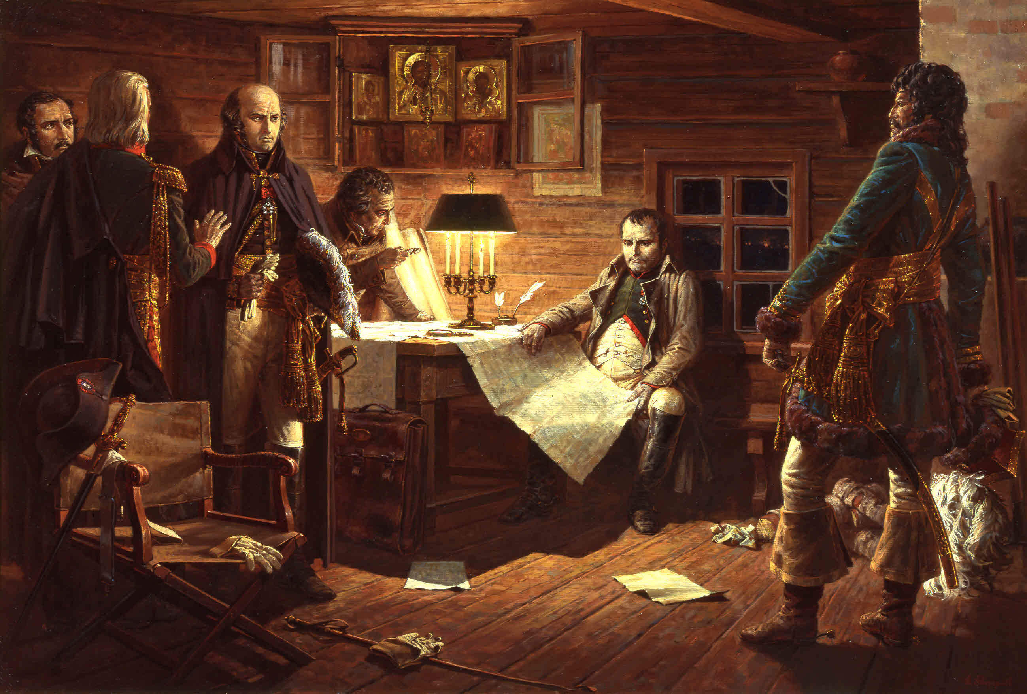
Рисунок 5. Военный совет Наполеона в д. Городня 25.10.1812г.
Дальнейшая судьба некогда Великой армии Наполеона, на этапе отступления от Малоярославца и до обратной переправы через Неман (граница российской империи), складывалась более чем трагично.
Большая часть войска превратилась в мародеров, побросавших свое оружие и вооружение, солдаты, покидая ряды своих полков, двигались впереди беспорядочной толпой, острая нужда в продовольствии и усилившиеся морозы, тысячи умирали по дороге от истощения, голода и холода, казаки, следовавшие за дезорганизованной армией, постоянно нападали и наносили еще больший урон. Все эти факторы привели практически к полному уничтожению армии Наполеона. Из достоверных источников известно, что армия Бонапарта вторглась в пределы России, насчитывая в своих рядах 608 тысяч человек. Обратно, за Неман, возвратилась лишь 81 тысяча; из 1200 пушек и гаубиц, имевшихся у неприятеля, уцелело не более 40.

2.4 Поиск вероятного места остановки Наполеона. Доказательство присутствия в окрестностях Плесково Императора и его штаба во время отступления в октябре 1812 года.
В предыдущем разделе мы привели информацию из различных исторических источников, в том числе мемуаров очевидцев и непосредственных участников событий, о том, что 21-22 октября 1812 года главная квартира Императора Наполеона и его штаб располагались в окрестностях села Плесково. Сомнений в достоверности этого факта не возникает, так как информация получена из различных, независимых источников. Однако, одной из задач нашего проекта было подтверждение данной информации.
Для начала мы попытались очертить вероятный квадрат, где могли происходить эти события, используя старые карты, а также снимки этой местности со спутника. Из приведенных описаний нам известно, что главная квартира Наполеона располагалась в Господском доме, находившемся между Плесково и Игнатово. Следовательно, работая с картографическим материалом, мы пытались найти обозначения Господского дома, либо усадьбы помещика на старых картах середины 19 века. Следующим этапом должна была быть привязка старой рукописной карты к современной карте с последующим получением GPS координат искомого места, с помощью специальной компьютерной программы. Здесь мы столкнулись с первой проблемой – ни на одной из имеющихся в нашем распоряжении карт не было нанесено обозначений Господского дома в Плесково-Игнатово. Для дальнейшего поиска вероятного места остановки Наполеона пришлось вновь обратиться к историческим источникам. И здесь нам помогла следующая малоизвестная информация: корпус вице короля Италии, пасынка Наполеона – Евгения Богарне, шедший впереди всех корпусов, за сутки до прибытия в Плесково Наполеона, также останавливался в Игнатово в том же каменном Господском доме. О чем пишет в своем дневнике офицер Великой армии, Цезарь Ложье: «Ночь мы проводим подле Игнатова. Принц расположился в Господском доме, который доминирует над равниной, где мы ночуем».
Ключевой подсказкой в этой информации служило описание рельефа местности, то есть стало известно, что Господский дом находился на возвышенности, над равниной, где располагалась сама деревня. При последующем выезде на местность такая возвышенность была определена, именно это место как раз доминирует над деревней.
Искомое место на карте Шуберта Московской губернии 1860г.
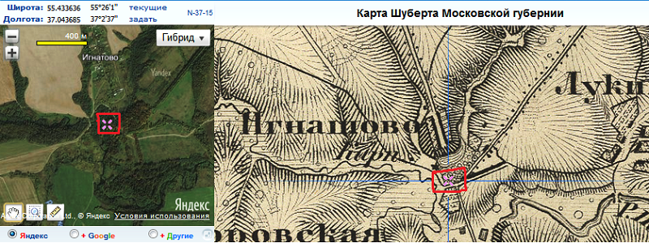
Искомое место на карте института геодезии и картографии 1931г.
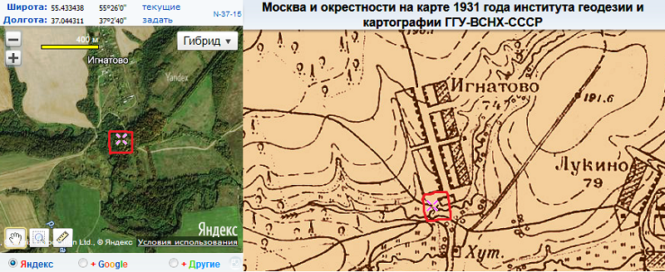
Наложение карты Шуберта 1860г. на современный спутниковый снимок.
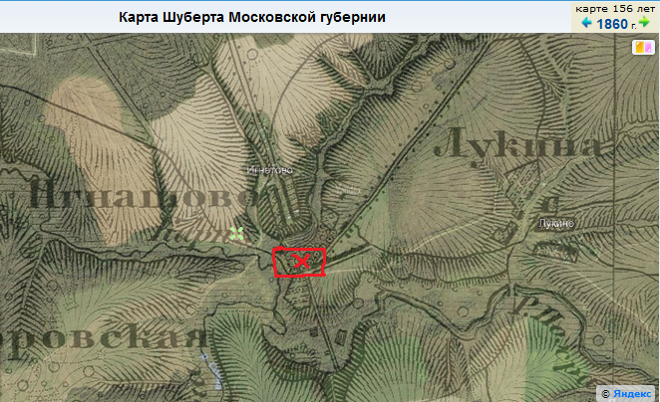
Немного углубившись в лес, мы обнаружили остатки заросшего парка и каменные развалины хозяйственных построек и погребов из красного дореволюционного кирпича, ручной формовки.
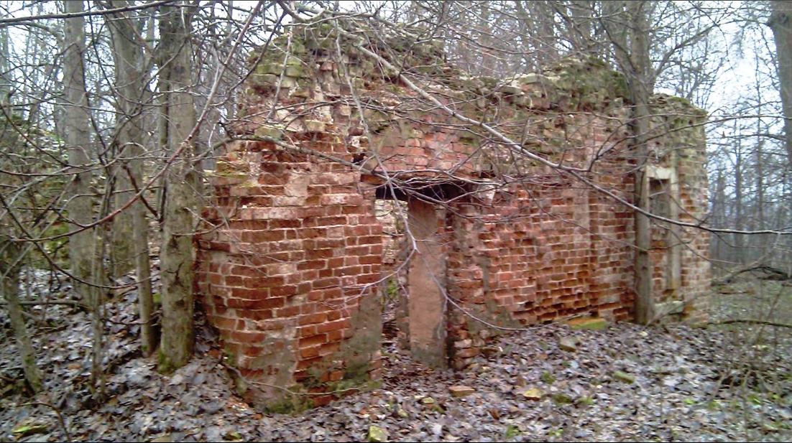
Это означало, что мы на правильном пути, по характеру построек можно утверждать, что это часть хозяйственного блока примыкавшего к усадьбе. Но возник вопрос: та ли это усадьба, о которой пишут историки и краеведы? Продолжив движение по заросшему парку старой усадьбы, мы обнаружили памятный знак, врезанный прямо в вековую сосну. На установленной табличке была надпись на французском языке: «UN GITE POUR L’EMPEREUR 22 octobre 1812», что в переводе на русский означает «ДОМ ДЛЯ ИМПЕРАТОРА 22 ОКТЯБРЯ 1812».
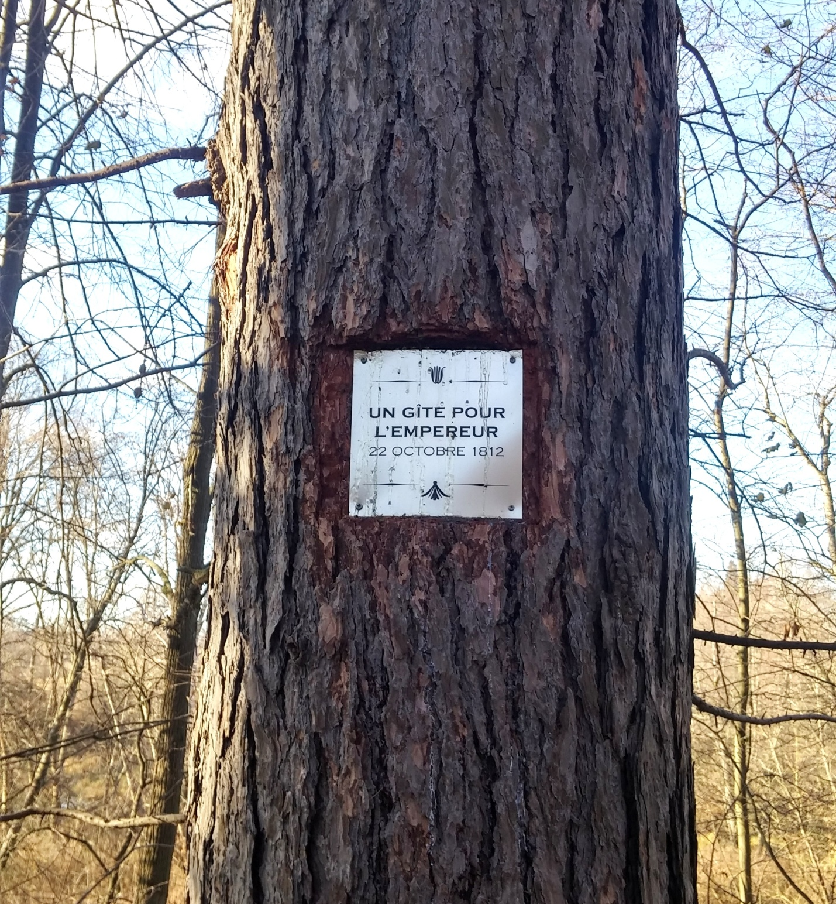
Характер таблички свидетельствует о ее современном происхождении, и вероятно была установлена французскими исследователями, в противном случае табличка была бы русскоязычной. Безусловно, эта находка не дает нам 100 % подтверждения достоверности наших поисков. Ведь те, кто ее установил, могли ошибаться. Однако, этот памятный знак внушил в нас оптимизм, что мы на верном пути.
Продолжив исследование местности более детально, мы наткнулись на небольшую поляну, на которой визуально был найден кусок старой керамики с надписью «Amsterdam».
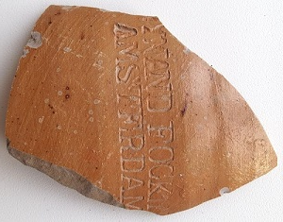
Имеет ли эта керамика отношение к событиям 1812 года доподлинно неизвестно, но был отмечен факт, что данная поляна удобна и по описаниям подходит для расположения французского бивуака (стоянка войск для ночлега или отдыха под открытым небом).

Бивуак отступающей армии Наполеона
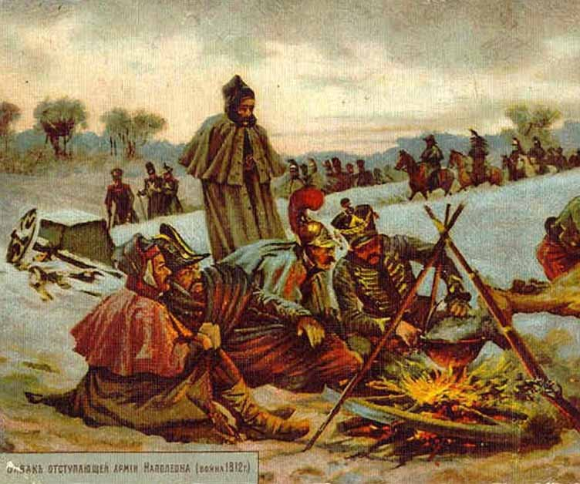
Наши предположения вскоре подтвердились, под небольшим слоем листвы и дерна мы обнаружили 100% доказательство пребывания в этом месте солдат французской армии. Так как по описаниям историков активных боевых действии в период Отечественной войны 1812 года здесь не происходило, то можно утверждать, что найденные предметы свидетельствуют именно о пребывании здесь Наполеона и сопровождавшей его гвардии во время отступления, в октябре 1812 г. Более того, была найдена мундирная пуговица солдата королевской итальянской гвардии, по данным некоторых источников, сопровождавшей императора при отступлении. Так же были найдены на месте стоянки бытовые вещи - часть канделябра или подсвечника, остатки церковной утвари, обломки оклада икон. По всей видимости, это части награбленной добычи, вывозимой из Москвы. На коротких стоянках (ночевках), солдаты разбирали содержимое своих ранцев, и когда убеждались, что предмет не из драгоценных металлов просто его выбрасывали, чтобы облегчить свою ношу. Этот факт так же является доказательством того, что описываемые события, касаются именно периода отступления Великой армии из Москвы, а, следовательно, и присутствия здесь императора Наполеона. Найденные артефакты представлены в Приложении 2 к настоящему проекту.
Что касаемо поиска места, где располагался штаб армии Наполеона в п. Плесково, то из-за плотности современной застройки определить его доподлинно очень сложно. Вероятнее всего, штаб находился в одном из отдельностоящих наиболее крупных домов. Изучая двухверстную карту Шуберта 1860г., можно предположить, что он находился в выделенном квадрате. В настоящее время это место застроено.
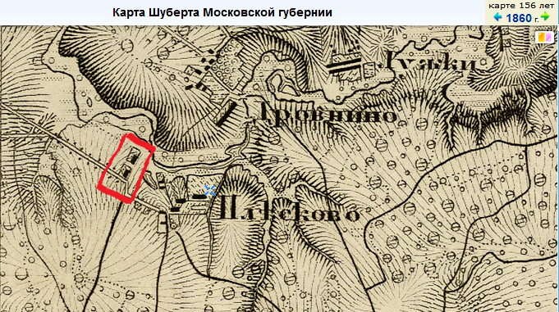

- Результаты социологического опроса
В рамках своего проекта я провела социологический опрос среди местных жителей, учителей, сотрудников и учеников старших классов школы-пансион «Плексково» чтобы узнать, знают ли опрошенные респонденты историю своего населенного пункта (в котором проживают), известен ли им факт пребывания в окрестностях Плесково Наполеона? А так же определить отношение опрошенных к истории.
Результаты опроса следующие:
Вопрос 1. Знаете ли Вы историю (факты, события, имена) населенного пункта, в котором проживаете?
Количество опрошенных респондентов | Варианты ответа и результаты опроса
 | ДА | НЕТ, но хотел (а) бы узнать | НЕТ, мне это не интересно
42 (16-взрослые; 26 – ученики старших классов) | 17 (41%) | 19 (45%) | 6 (14%)

Вопрос 2. известен ли Вам исторический факт пребывания в Плесково Императора Франции Наполеона I и его штаба в октябре 1812г.?
Количество опрошенных респондентов | Варианты ответа и результаты опроса
 | ДА | НЕТ, но хотел (а) бы узнать | НЕТ, мне это не интересно
42 (16-взрослые; 26 – ученики старших классов) | 14 (33%) | 22 (53%) | 6 (14%)

Из полученных в результате опроса данных видно, что историю своего населенного пункта знают всего 41%; 59% опрошенных ответили отрицательно, из них 14% - не знают и не хотят узнать.
На второй вопрос положительно ответило еще меньшее количество респондентов – 33%; 67% - не знали о факте присутствия в окрестностях п. Плесково императора Наполеона, из них 14% - не знают и не хотят узнать.
- Заключение
В ходе работы над проектом мы попытались на примере достоверных, иллюстрированных и интересных фактов показать отрезок истории одного маленького поселения – п. Плесково. Как видим, этот отрезок оказался достаточно насыщенным и «богатым» на различные исторические события.
В основной части проекта мы проанализировали и обобщили найденную информацию о Плесково и его окрестностях, касающуюся событий Отечественной войны 1812 года. А так же провели исследовательскую и изыскательскую работу с применением различных методов, по поиску подтверждений найденной в исторических источниках информации.
Исходя из проблематики затронутой данным проектом, все это делалось с одной лишь целью – на примере одного маленького поселка показать, что своя, без преувеличения, уникальная история есть у каждого малого населенного пункта и сельского поселения. К сожалению, очень часто забытая. Люди по тем или иным причинам мало интересуются историей своей малой Родины, или места, в котором сейчас проживают. О чем свидетельствуют результаты проведенного социологического опроса. Как оказалось, среди нас есть люди, которым вовсе не интересна история (14 % опрошенных). Но все же большинство респондентов хоть и ответили отрицательно, но хотели бы узнать больше.
Исследовательская работа по проекту была очень увлекательной, подробно описана и подкреплена фотоматериалами, как местности, так и настоящих исторических артефактов, для выполнение еще одной задачи проекта -способствовать пробуждению интереса к истории родного края у подростков.

Используемая литература:
В.Ф. Крайденов. 1812 ГОД НА СТАРОЙ КАЛУЖСКОЙ ДОРОГЕ. – М. 2012г
М.И. Кутузов. Сборник документов. Т. 4. Ч. 1. М., 1954
В.М. Бурыкин, Ю.А. Лискин, Н.Н. Сметнев. БЫЛЬ И ЛЕГЕНДЫ ЗЕМЛИ ВЕРЕЙСКОЙ. – М.: «Буквица». 1997г. -208с.
Ю.А. Лискин. Четыре века Подмосковья. Записки краеведа. – М.: Издательство «Спутник+», 2008 – 398с.
1812 г. Записки офицера армии Наполеона фон-Иелина. Типография Т-ва И.Д. Сытина. Москва, 1912.
«Отечественная война и Русское общество», Том IV. Второй период войны. Издание Т-ва И.Д. Сытина. Москва, 1911.
Цезарь Ложье. Дневник офицера Великой Армии в 1812г. – Москва 1912г.
П.А. Жилин. Гибель Наполеоновской армии в России. – М.: Издательство «Наука». 1968г.

Д.В. Давыдов. Дневник партизанских действий 1812г. ttp://modernlib.ru/books/davidov_denis/
УХОД ФРАНЦУЗСКОЙ АРМИИ ИЗ МОСКВЫ. http://moscow1812.ucoz.ru/publ/glava_ix/1-1-0-32
Б.С. Абалихин. ИСТОРИЧЕСКОЕ ЗНАЧЕНИЕ МАЛОЯРОСЛАВЕЦКОГО СРАЖЕНИЯ. http://www.museum.ru/1812/library/mmnk/1992_1.html
Тарле Евгений. Отечественная война 1812 г. Сборник документов и материалов. http://fanread.ru/book/6983587/?page=28
Интернет-проект – 1812 год. http://www.museum.ru/museum/1812/Library/contents.html
Карты онлайн. http://www.etomesto.ru/

Приложения к проекту

Приложение 2
Найденные артефакты, свидетельствующие о пребывании Наполеона и его армии в окрестностях п. Плесково

На небольшой территории были обнаружены мушкетные свинцовые пули, а также элементы конской амуниции, кованые гвозди и хозяйственный инструмент:

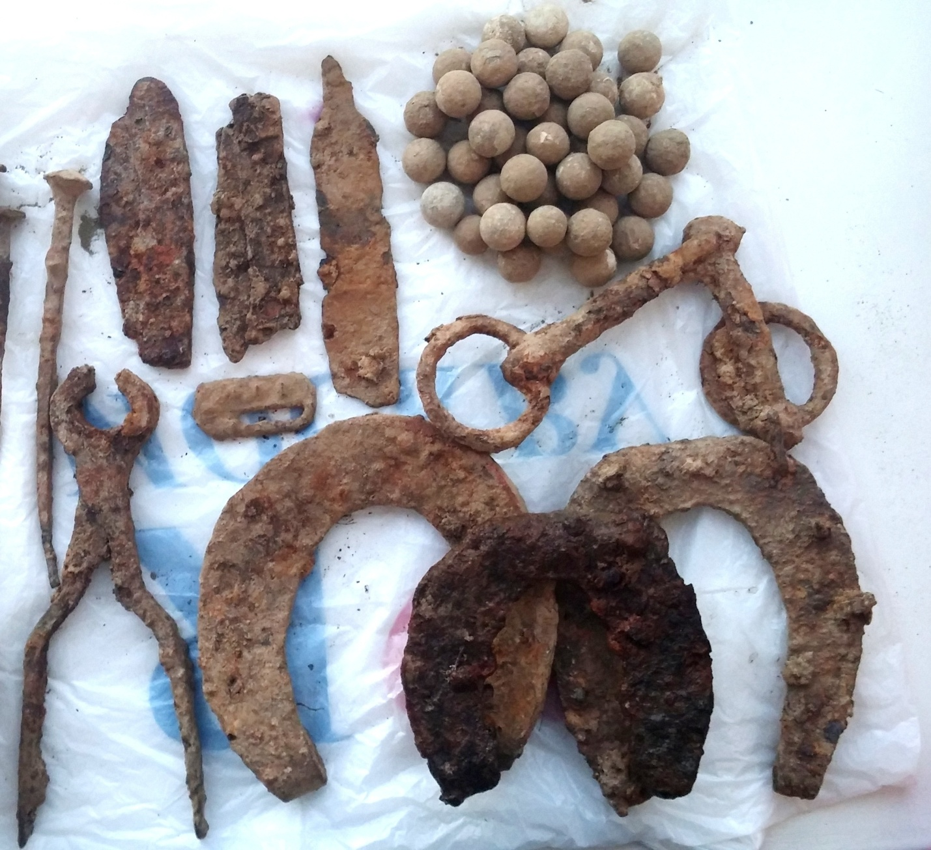

Два 6 фунтовых пушечных ядра, французской артиллерии, весом 2,9 кг каждое. На одном из них видны остатки клейма.

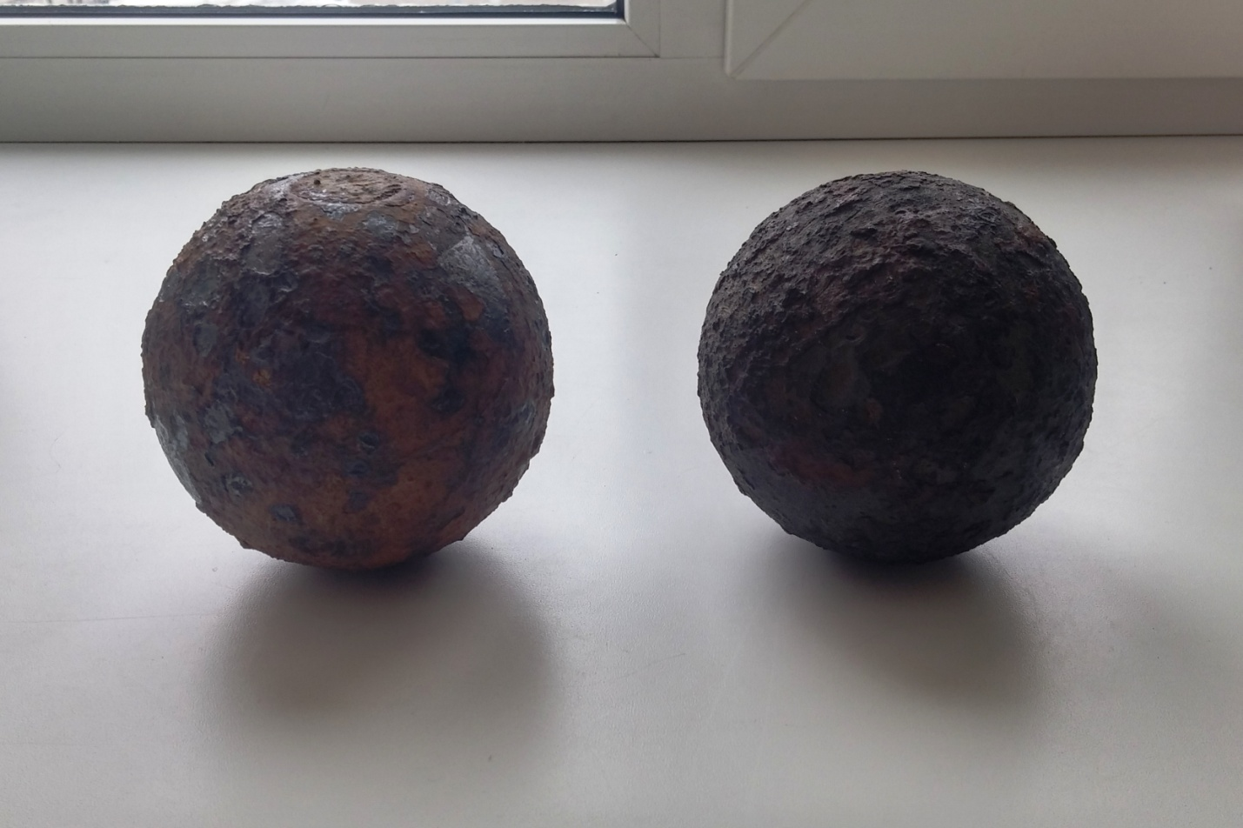

Рукоять пехотного тесака образца 1807г.
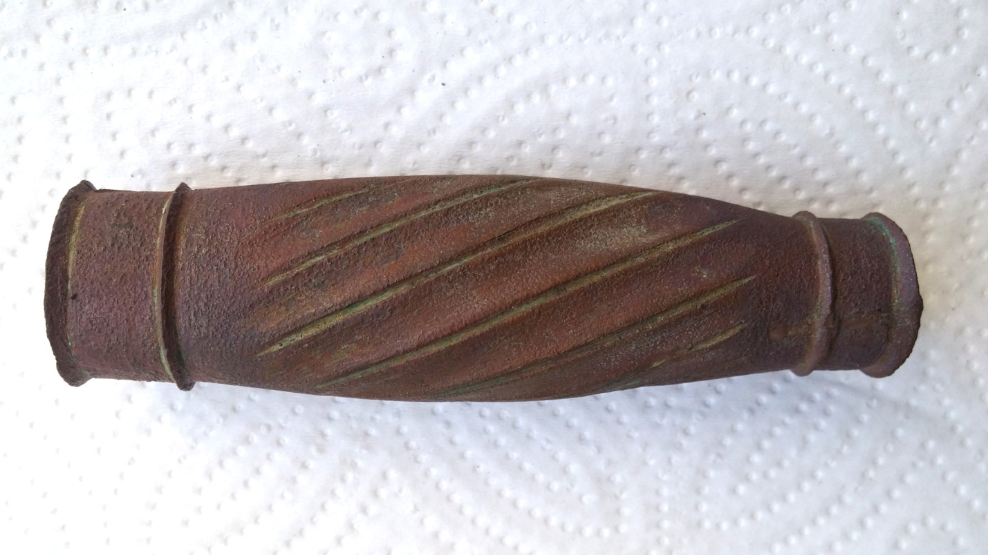

Мундирная пуговица солдата 4го саперного батальона
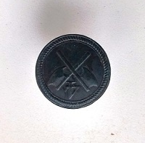

Солдатская пуговица Королевской Гвардии Итальянской армии. Предположительно эту пуговицу можно отнести к ротам Почётной конной гвардии.
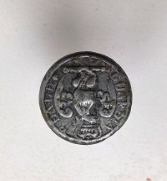

Монеты Пруссия:
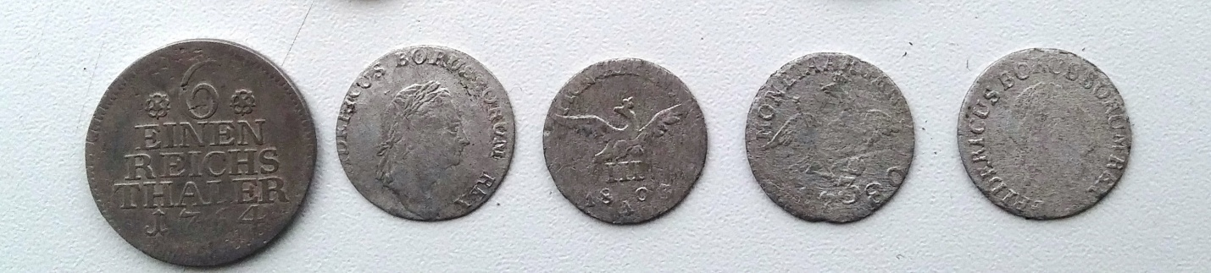

Предметы быта и церковная утварь
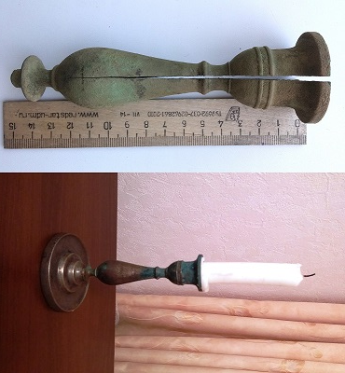

Позолоченный крест с дарохранительницы, двести лет пролежал в земле, а все еще сияет
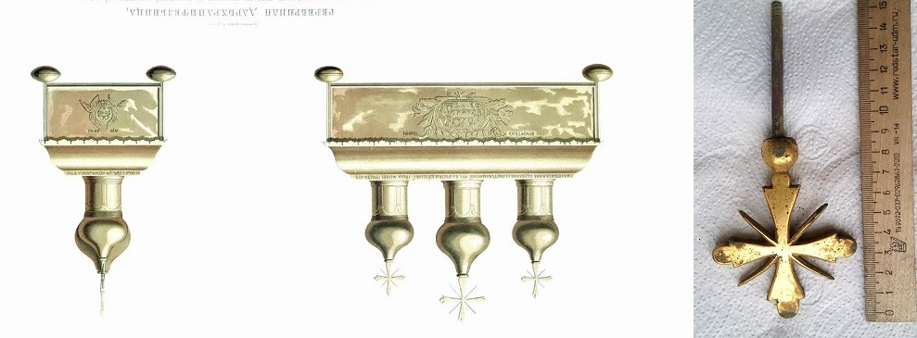

Обломки оклада от иконы 